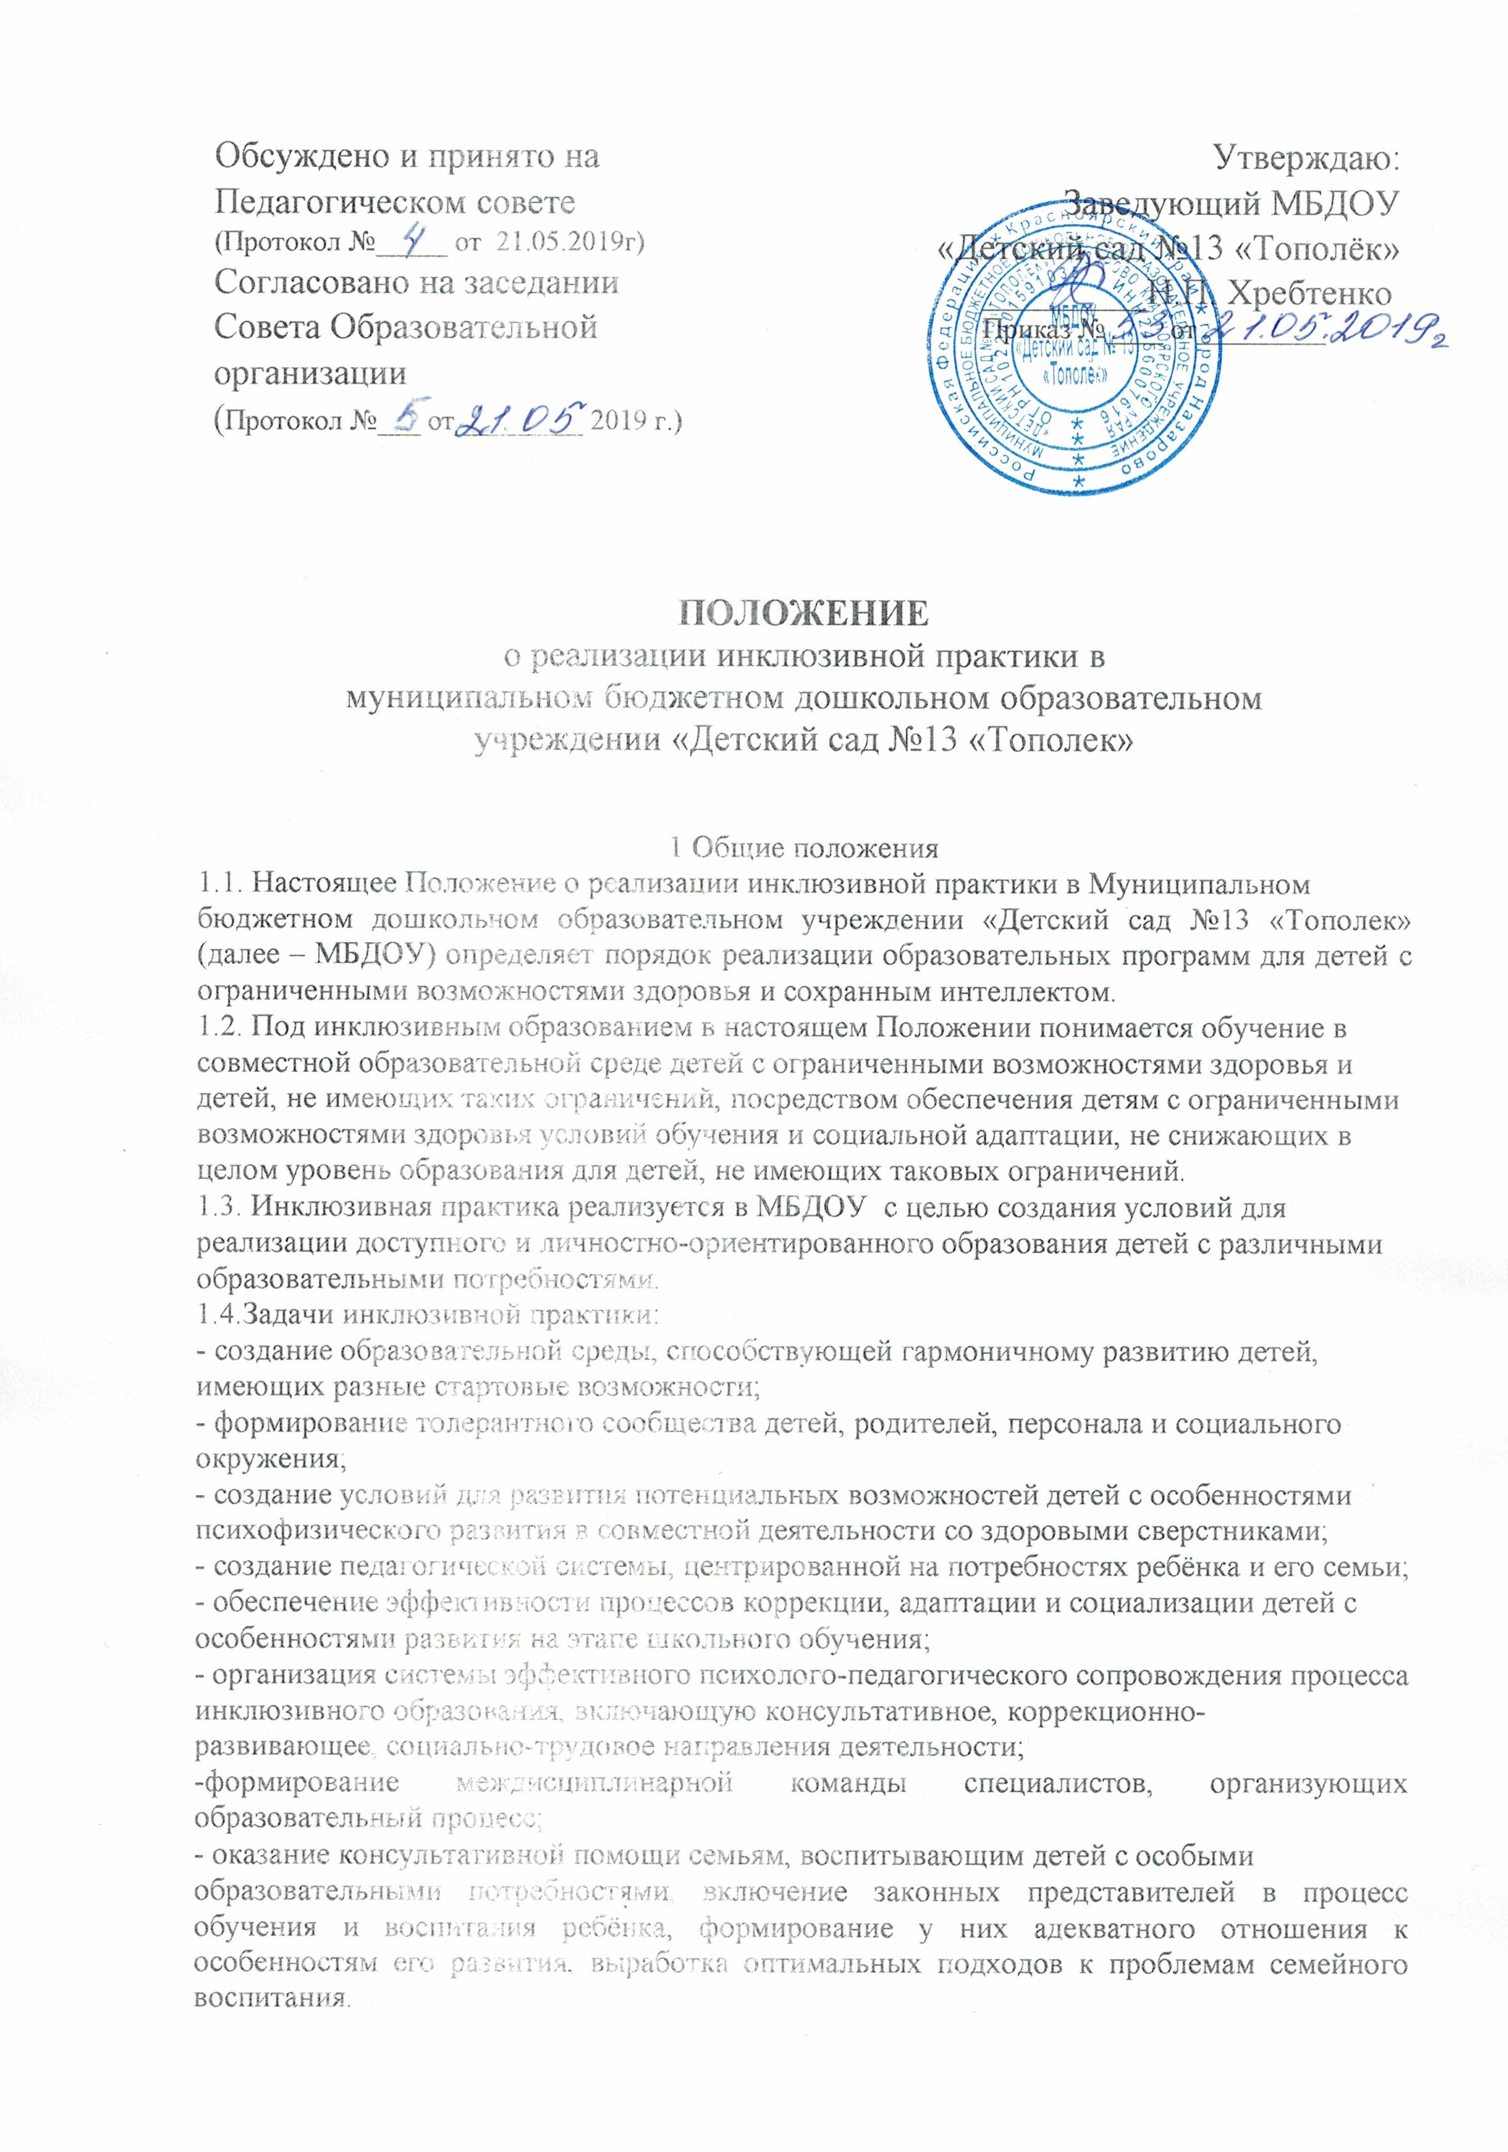

1.5.Инклюзивное образование организуется посредством совместного обучения лиц с
ограниченными возможностями здоровья и лиц, не имеющих таких ограничений, в одной
группе, либо индивидуально на дому.
2 Порядок направления на инклюзивное образование
2.1.Решение о получении обучающимися с ограниченными возможностями здоровья
инклюзивного образования принимается ПМПК;
2.2. Основанием для рассмотрения на ПМПК вопроса о направлении ребенка с
ограниченными возможностями здоровья на инклюзивную форму получения образования
является заявление его родителей (законных представителей).
2.3. В заключении ПМПК указывается срок действия принятого решения. По истечении
срока действия родители (законные представители) ребенка должны обратиться в ПМПК
для составления нового заключения.
3 Организация инклюзивного образования
3.1. Содержание инклюзивного образования детей в МБДОУ определяется
адаптированными образовательными программами, а для инвалидов также в соответствии
с индивидуальной программой реабилитации инвалида разрабатываемыми и
реализуемыми МБДОУ самостоятельно на основе федеральных государственных
образовательных стандартов и примерных образовательных учебных программ, курсов,
дисциплин.
3.2. Обучение детей с ОВЗ осуществляется в соответствии с программой коррекционной
работы, являющейся разделом основной образовательной программы дошкольного
образования Детского сада
3.3. Программа коррекционной работы должна быть направлена на обеспечение
коррекции недостатков в физическом и (или) психическом развитии детей с ОВЗ и оказание
помощи детям этой категории в освоении основной образовательной программы
дошкольного образования Детского сада.
Программа коррекционной работы должна содержать:
- перечень, содержание и план реализации индивидуально ориентированных коррекционных мероприятий, обеспечивающих удовлетворение особых образовательных потребностей детей с ОВЗ, их интеграцию в МБДОУ и освоение ими основной образовательной программы дошкольного образования с учетом особенностей психофизического развития и возможностей обучающихся;
- систему комплексного психолого-медико-педагогического сопровождения детей с ОВЗ в
условиях образовательного процесса;
- описание специальных условий обучения и воспитания детей с ОВЗ, в том числе
безбарьерной среды их жизнедеятельности;
- механизм взаимодействия в разработке и реализации коррекционных мероприятий
воспитателей, специалистов в области коррекционной педагогики, медицинских работников МБДОУ;
- планируемые результаты коррекционной работы (промежуточные и итоговые).
3.4.Специфика образовательного процесса в системе инклюзивного образования детей с
ограниченными возможностями здоровья состоит в организации индивидуальных и
групповых занятий.
3.5.С учетом психофизиологических особенностей обучающихся с ограниченными
возможностями здоровья, для них могут разрабатываться индивидуальные учебные планы.
Индивидуальные учебные планы разрабатываются и утверждаются Педагогическим советом МБДОУ.
4 Психолого-педагогическое сопровождение ребенка с ОВЗ
4.1. С целью обеспечения диагностико-коррекционного психолого-медико-педагогического сопровождения обучающихся с ОВЗ в Детском саду организуется психолого-медико- педагогический консилиум, деятельность которого регламентируется Положением о психолого-медико-педагогическом консилиуме.
5 Поддержка инклюзивного обучения
5.1. Для работы в системе инклюзивного образования отбираются педагоги, имеющие
профессиональную квалификацию, соответствующую требованиям квалификационной
характеристики по должности и полученной специальности и подтвержденную документами об образовании. Специалисты должны знать основы специальной психологии и коррекционной педагогики, приемы коррекционной учебно-воспитательной работы,
требующей в обязательном порядке реализации дидактических принципов индивидуального и дифференцированного подходов, развивающего, наглядного и практического характера обучения.
5.2. Работникам системы инклюзивного образования создаются условия для
обязательного повышения квалификации.

